**TCC – TRABALHO DE CONCLUSÃO DE CURSO**

Renato Vinícius Gomes

Isac Rosa De Jesus

João Pedro Ribeiro Neto

Eduardo Da Graça Firmino

João Trigo Da silva

Lucas Alexandre Martins

# 

# GERAÇÕES (INSTITUIÇÃO DE ENSINO FEDERAL)

Trabalho de conclusão de curso técnico de informática, do Colégio Estadual José Bonifácio.

Orientadores: Prof. Juliana Albini, Prof. Jorge, Prof. Gabriel Abner, Coordenador Cristiano e Prof. Gabriel Elienai.

**TERMO DE APROVAÇÃO**

# 

Este Trabalho de conclusão de Curso foi aprovado com requisito parcial para a obtenção do título de Técnico em Informática.

Os acadêmicos foram arguidos(as) pela Banca Examinadora composta pelos professores abaixo assinados. Após deliberação, a Bancada Examinadora considerou o trabalho aprovado.

1° Prof.ª: Juliana Albini 2° Prof. (a): Jorge

_________________________ _________________________

3° Prof. (a): Gabriel Abner 4° Prof. (a): Gabriel Elienai

_________________________ _________________________

Coordenador: Cristiano

_________________________

|  |  |  |  |  |  |  |
| --- | --- | --- | --- | --- | --- | --- |
|  |  |  |  |  |  |  |
|  |  |  |  |  |  |  |
|  |  |  |  |  |  |  |
|  |  |  |  |  |  |  |
|  |  |  |  |  |  |  |
|  |  |  |  |  |  |  |

## AGRADECIMENTOS

Agradecemos a todos que, de alguma maneira, contribuíram para a nossa jornada acadêmica. Este trabalho é fruto não apenas do esforço coletivo da equipe, mas também do suporte e colaboração de uma rede de pessoas incríveis.

Obrigado aos amigos e colegas de curso que compartilharam experiências, conhecimentos e momentos de descontração. Suas contribuições foram valiosas para o enriquecimento do nosso aprendizado.

Por fim aos professores, que colaboraram para a realização deste trabalho, nosso reconhecimento. Cada parceria e recurso disponibilizado foram peças-chave para a concretização deste projeto.

## RESUMO

Este projeto propõe o desenvolvimento de um Site relacionado à inserção do tema de instituição educacional, tornando capaz o aprendizado de uma forma divertida.

A incorporação do ensino é fundamental por diversas razões, refletindo a crescente compreensão da importância de desenvolver uma consciência profissional desde cedo. Ao introduzir conceitos desde a infância, as crianças desenvolvem uma consciência educacional precoce. Isso ajuda a construir uma base sólida para a compreensão dos desafios e incentiva a adoção de comportamentos sustentáveis desde cedo.

No processo de criação do nosso site dedicado ao ensino, utilizamos uma combinação de tecnologias essenciais: HTML, CSS, JavaScript, PHP e MySQL. Essas linguagens desempenham papéis complementares para proporcionar uma experiência interativa e educativa.

# 1. INTRODUÇÃO

Ao desenvolver este projeto, nosso objetivo primordial é inserir o tema crucial da educação no âmbito nacional, proporcionando às crianças, jovens e adultos uma plataforma inovadora e envolvente para aprender sobre diversas áreas de ensino. Reconhecemos a importância de cultivar uma consciência educativa, e nosso projeto visa preencher a lacuna existente na abordagem desse tema nas instituições.

## **1.1. MOTIVAÇÃO**

Nossa motivação surge da constatação da falta de abordagem sistemática da educação nas escolas. Observamos a necessidade premente de fornecer às crianças os conhecimentos e as ferramentas necessárias para compreender e agir em relação às questões letivas. A ausência desse tema nas salas de aula limita o potencial das crianças de se tornarem agentes de mudança conscientes e comprometidos com a preservação do valor do conhecimento.

### **1.2. OBJETIVO**

O objetivo primário deste site é promover a educação técnica entre os nossos alunos de forma acessível e envolvente. Buscamos preencher a lacuna existente na abordagem da valorização do ensino, proporcionando uma plataforma interativa que utiliza de aulas, provas e *quizzes* para transmitir conhecimentos práticos sobre logística, administração, idiomas e engenharia da computação.

Através de uma abordagem lúdica, nosso propósito é tornar a aprendizagem uma experiência divertida e memorável para as crianças, além de garantir o futuro dos nossos alunos. Almejamos não apenas informar, mas inspirar a aplicação desses conceitos em suas vidas cotidianas.

Ao integrar o aprendizado com elementos interativos, visamos construir uma geração que não apenas compreenda os desafios, mas que também esteja equipada e motivada a adotar comportamentos exemplares no seu próprio ambiente desejado, contribuindo assim para um futuro mais consciente.

### **1.2. BENEFÍCIO**

Os benefícios deste site são multifacetados. Além de fornecer conhecimento prático sobre diversas áreas, ele promove a aquisição de habilidades práticas e atitudes positivas em relação ao ambiente profissional. O aprendizado através de jogos e *quizzes* não só cativa a atenção dos alunos, mas também as incentiva a aplicar esses conhecimentos em suas vidas. O site se torna uma ferramenta complementar valiosa para educadores, pais e alunos, promovendo uma compreensão mais profunda e duradoura dos princípios da sua formação.

### **1.3. CONCLUSÃO**

Ao desenvolver este projeto, esperamos não apenas preencher uma lacuna na educação, mas também incutir nas crianças um apreço duradouro pelo próprio ensino. Nossa visão é que este site se torne uma fonte inspiradora de aprendizado, capacitando as gerações futuras a desempenharem um papel ativo na construção de um futuro sustentável e consciente.

### **1.4. METODOLOGIA**

Durante o desenvolvimento do projeto, a equipe optou por incorporar a metodologia de prototipação como uma abordagem central. A prototipação representa uma fase crucial, possibilitando a simulação e visualização da solução antes de sua implementação efetiva.

A metodologia de prototipação adotada neste projeto não apenas reduziu riscos associados a decisões de design, mas também otimizou o investimento, garantindo que as escolhas feitas estejam alinhadas com as expectativas e necessidades dos usuários finais. Ao simular a experiência do usuário e visualizar as funcionalidades antecipadamente, a equipe buscou assegurar que o produto seja não apenas eficaz do ponto de vista técnico, mas também envolvente e intuitivo para o público-alvo.

A prototipação desempenhou um papel vital na validação e aprimoramento do projeto, proporcionando uma abordagem interativa que contribuiu significativamente para a qualidade e eficiência da solução final.

​

Figura 1: Fases Metodologia de Prototipação

Fonte:https://3.bp.blogspot.com/B66lb87kToo/UZZjbQF5JDI/AAAAAAAAABI/0mmt4m2F5Pw/s1600/prototipagem.png

Neste modelo podemos observar que a terceira etapa foi a prototipagem, no caso a modelagem rápida do projeto a ser feito.

O conceito de prototipagem tornou-se comum na década de 1990, quando começou a ser utilizado por algumas empresas como a IBM e a Microsoft como uma parte do processo de desenvolvimento de produtos.

### **1.5. EAP**

A Estrutura Analítica do Projeto (EAP) é uma ferramenta indispensável no arsenal de técnicas de gerenciamento de projetos. Essa abordagem, também conhecida como *Work Breakdown Structure* (WBS), desempenha um papel crucial na organização e execução eficiente de projetos complexos, fornecendo uma visão clara e estruturada do trabalho a ser realizado.

A principal função da EAP é decompor o projeto em partes menores e mais gerenciáveis, conhecidas como pacotes de trabalho. Cada nível da hierarquia da EAP representa uma camada adicional de detalhes sobre o projeto, começando [1]com as entregas finais desejadas e progredindo até as tarefas específicas necessárias para alcançar essas entregas.

Ao desdobrar o projeto dessa maneira, a EAP facilita a definição clara do escopo, proporcionando uma compreensão detalhada das atividades e resultados esperados. Isso é fundamental para evitar ambiguidades e garantir que todas as partes interessadas compartilhem uma visão comum do que está incluído no projeto.

A atribuição de responsabilidades é simplificada com a EAP, pois cada pacote de trabalho pode ser designado a uma pessoa ou equipe específica. Isso não apenas melhora a responsabilidade individual, mas também contribui para uma melhor coordenação e colaboração entre os membros da equipe.

Além disso, a EAP serve como uma base para estimativas de custos e prazos. Ao associar cada componente do projeto a uma estimativa de recursos necessários, os gerentes de projeto podem desenvolver orçamentos mais precisos e cronogramas realistas.

A representação visual da EAP proporciona uma compreensão rápida e fácil da estrutura do projeto. Essa visualização é valiosa para a comunicação eficaz com as partes interessadas, ajudando a transmitir complexidades de maneira acessível e transparente.

À medida que o projeto avança, a EAP torna-se uma ferramenta valiosa para o controle e monitoramento do progresso. As atualizações na conclusão de cada pacote de trabalho são refletidas na estrutura, oferecendo uma visão instantânea do status geral do projeto.

Em suma, a Estrutura Analítica do Projeto é mais do que uma simples técnica de organização; é um alicerce essencial para o sucesso no gerenciamento de projetos. Sua capacidade de decompor, planejar, executar e monitorar projetos de forma eficiente a torna uma ferramenta indispensável para os profissionais que buscam alcançar objetivos complexos de maneira organizada e eficaz.

**Estrutura analítica do Projeto**

Figura 2 - Estrutura Analítica do Projeto

Fonte: Autor

# 2. CRONOGRAMA

O cronograma é crucial para o desenvolvimento do projeto, fornece uma estrutura organizada que define prazos e permite a identificação precoce de possíveis desafios. Além disso, o cronograma atua como uma ferramenta de comunicação transparente, promovendo uma gestão eficiente do tempo, facilitando o controle contínuo do progresso e embasando decisões informadas. Essa abordagem sistemática contribui para a organização, eficiência e do projeto.

Figura 3 – Cronograma do projeto.

Fonte: Autor

# 3. REFERENCIAL

## 3.1. HTML

HTML, ou *HyperText Markup Language* (Linguagem de Marcação de Hipertexto), é a espinha dorsal da *World Wide Web*. Criada por Tim Berners-Lee na década de 1990, essa linguagem de marcação desempenha um papel crucial na criação e estruturação de páginas web. HTML é a ferramenta fundamental que os desenvolvedores utilizam para dar forma e significado aos conteúdos online.

* Estrutura Básica: Tags e Elementos

A base do HTML reside nas "tags" e "elementos". Tags são instruções envoltas por colchetes angulares (<>) que indicam o início e o fim de um elemento. Um exemplo básico seria o par de tags <html> e </html>, que envolvem todo o conteúdo HTML. Dentro dessas tags, temos elementos como <head>, <body>, <p> (parágrafo), <h1> (título de nível 1) e muitos outros.

* A Hierarquia do Documento HTML

HTML segue uma estrutura hierárquica, o que significa que os elementos são aninhados uns dentro dos outros, criando uma árvore de elementos. O elemento <html> é o contêiner principal, abrigando <head> e <body>. O <head> contém informações sobre o documento, como o título exibido na barra do navegador, enquanto o <body> contém o conteúdo visível da página.

* Atributos: Personalizando Elementos

Além das tags, HTML utiliza atributos para fornecer informações adicionais sobre os elementos. Os atributos modificam ou personalizam a maneira como os elementos são exibidos ou comportam-se. Por exemplo, o atributo src em uma tag de imagem <img> especifica o caminho do arquivo de imagem.

* Conectando Recursos Externos: Links e Incorporação

HTML possibilita a criação de links para conectar diferentes páginas web. A tag <a> (âncora) é usada para criar hiperlinks. Além disso, elementos como <iframe> permitem incorporar conteúdos de outras fontes diretamente em uma página, como vídeos do YouTube ou mapas do Google.

* HTML5: Inovações para o Futuro da Web

Com o HTML5, a linguagem evoluiu para atender às demandas crescentes da web moderna. Introduziu novas tags e funcionalidades, como <article>, <section>, <canvas> para gráficos interativos, e suporte nativo para áudio e vídeo.

A linguagem HTML serve como uma linguagem de marcação para criar e estruturar documentos na *World Wide Web*. Seu principal propósito é definir a estrutura e o conteúdo de uma página web, permitindo que os navegadores interpretem e exibam essas informações de maneira compreensível para os usuários. Aqui estão algumas das principais funções e usos do HTML:

Estruturação de Conteúdo: HTML permite organizar o conteúdo de uma página em diferentes elementos, como parágrafos (<p>), títulos (<h1>, <h2>, etc.), listas (<ul>, <ol>, <li>), entre outros. Isso cria uma estrutura lógica e hierárquica para o conteúdo.

Incorporação de Mídia: HTML suporta a incorporação de diferentes tipos de mídia, como imagens (<img>), áudio (<audio>), vídeo (<video>), e outros recursos multimídia, tornando as páginas mais dinâmicas e interativas.

Formulários e Coleta de Dados: Através de tags como <form>, <input>, e <button>, HTML possibilita a criação de formulários interativos que os usuários podem preencher e enviar. Isso é crucial para a coleta de dados em sites, como em registros, pesquisas online, etc.

Semântica: HTML5 introduziu uma série de novas tags semânticas, como <article>, <section>, <header>, <footer>, entre outras. Essas tags ajudam a transmitir significado e estrutura ao conteúdo, não apenas para os desenvolvedores, mas também para os motores de busca e outros agentes de processamento.

Compatibilidade com dispositivos diversos: HTML é projetado para ser independente de dispositivos, o que significa que as páginas criadas em HTML podem ser acessadas e exibidas em uma variedade de dispositivos, desde computadores desktop até smartphones e tablets.

Base para Desenvolvimento Web: HTML é frequentemente combinado com outras tecnologias, como CSS (*Cascading Style Sheets*) para estilizar a aparência da página e *JavaScript* para adicionar interatividade. Juntos, esses três componentes formam a base do desenvolvimento web moderno.

Em resumo, HTML é essencial para a criação de páginas web, fornecendo a estrutura      necessária para apresentar informações na internet de maneira organizada, acessível e interativa.

### 3.2. CSS

A linguagem CSS (*Cascading Style Sheets*) é fundamental para o desenvolvimento web, pois desempenha um papel crucial na apresentação e estilização de páginas HTML. Enquanto o HTML define a estrutura e o conteúdo de uma página, o CSS é responsável por controlar a aparência visual, *o layout* e o estilo desses elementos. Aqui estão algumas das principais funções e propósitos da linguagem CSS:

Estilização Visual: CSS é utilizado para aplicar estilos visuais a elementos HTML. Isso inclui definição de cores, fontes, tamanhos de texto, espaçamentos, margens, bordas e outros atributos visuais. Ao separar a estrutura (HTML) do estilo (CSS), é possível manter um código mais limpo e modular.

Layout Responsivo: CSS permite criar layouts responsivos, ou seja, layouts que se adaptam a diferentes tamanhos de tela e dispositivos. Utilizando técnicas como media queries, os desenvolvedores podem ajustar dinamicamente o estilo da página com base nas características do dispositivo, proporcionando uma experiência consistente em computadores desktop, tablets e smartphones.

Posicionamento de Elementos: Com CSS, é possível controlar a posição dos elementos na página. As propriedades de posicionamento, como *position* e *float*, permitem alinhar e dispor elementos de maneira específica, contribuindo para o design da página.

Animações e Transições: CSS oferece recursos para criar animações e transições, adicionando movimento e dinamismo aos elementos da página. Isso pode melhorar a experiência do usuário e tornar a navegação mais atraente.

Compatibilidade com Múltiplos Dispositivos: CSS desempenha um papel crucial na criação de páginas web que funcionam bem em uma variedade de dispositivos. Ao definir estilos responsivos, os desenvolvedores podem garantir uma apresentação adequada em diferentes tamanhos de tela e orientações.

Facilidade de Manutenção: Separar a estrutura (HTML) do estilo (CSS) facilita a manutenção do código. Se houver a necessidade de fazer alterações no estilo da página, isso pode ser feito sem afetar a estrutura ou o conteúdo, simplificando a gestão do projeto.

Consistência Visual: CSS permite aplicar estilos de forma consistente em toda uma aplicação ou site. Isso é alcançado por meio de seletores, classes e IDs, garantindo uma uniformidade visual em diferentes partes da página.

Acessibilidade: Ao permitir o controle preciso sobre a aparência dos elementos, o CSS contribui para a criação de páginas web mais acessíveis. Os desenvolvedores podem ajustar o contraste, o tamanho do texto e outros atributos visuais para atender às necessidades de diferentes usuários.

### 3.3. JAVASCRIPT

JavaScript, frequentemente abreviado como JS, é uma linguagem de programação versátil que desempenha um papel fundamental na criação de experiências interativas na web. Utilizada principalmente do lado do cliente, ela opera diretamente nos navegadores dos usuários, conferindo dinamismo e interatividade às páginas da web. Sua popularidade e ubiquidade se devem à sua capacidade de manipular *o Document Object Model* (DOM) de uma página, permitindo a alteração dinâmica dos elementos em tempo real.

A linguagem JavaScript é interpretada pelos navegadores, o que significa que os desenvolvedores podem incorporar scripts diretamente no código HTML. Isso possibilita a execução de ações imediatas em resposta a eventos, como cliques de mouse ou envios de formulários, sem a necessidade de recarregar a página. Além disso, a introdução do Node.js estendeu a utilização do JavaScript para o lado do servidor, permitindo o desenvolvimento de aplicações web em tempo real.

JavaScript é frequentemente empregado em conjunto com HTML e CSS para criar páginas web interativas e dinâmicas. Através do uso de frameworks e bibliotecas populares, como React, Angular e Vue.js, os desenvolvedores podem simplificar a construção de interfaces complexas e reativas. Além disso, o conceito de AJAX (Asynchronous JavaScript and XML) possibilita a criação de páginas web assíncronas, melhorando a experiência do usuário ao permitir a atualização de conteúdo sem a necessidade de recarregar a página.

A linguagem JavaScript é fundamental para o desenvolvimento de jogos online, aplicações web interativas, widgets dinâmicos e uma variedade de outras funcionalidades. Sua natureza versátil e capacidade de integração com outras tecnologias a tornam uma ferramenta indispensável para os desenvolvedores que buscam criar experiências envolventes e dinâmicas na web. Em resumo, JavaScript continua a ser uma peça-chave no cenário do desenvolvimento web, capacitando a criação de interfaces inovadoras e interativas que definem a experiência do usuário na internet.

### 3.4. INTEGRANDO HTML, CSS E JAVASCRIPT

No decorrer do processo de criação do site dedicado à sustentabilidade, a equipe optou por empregar uma combinação de tecnologias essenciais, como HTML, CSS e JavaScript. Essas linguagens foram integradas de maneira complementar, visando proporcionar uma experiência interativa e educativa, principalmente por meio dos jogos didáticos incorporados.

* HTML: Estruturação e Organização

O HTML manteve-se como a espinha dorsal do site, desempenhando o papel fundamental na oferta da estrutura necessária para apresentar informações de maneira clara e lógica. Foram utilizadas tags HTML para definir elementos, como títulos, parágrafos, imagens e links, organizando o conteúdo de forma hierárquica e acessível.

* CSS: Estilo e Apresentação Visual

A aplicação do CSS entrou em cena para estilizar e apresentar visualmente o conteúdo HTML. Por meio de seletores e regras de estilo, a equipe definiu a aparência do site, garantindo uma apresentação coesa e atrativa. As técnicas de CSS também possibilitaram a criação de layouts responsivos, adaptando-se a diferentes dispositivos e tamanhos de tela.

* JavaScript: Interatividade e Jogos Didáticos

A introdução do JavaScript foi crucial para o desenvolvimento de jogos didáticos interativos. Essa linguagem de programação do lado do cliente permitiu que os jogos respondessem dinamicamente às ações dos usuários, criando uma experiência envolvente e educativa.

Ao usar JavaScript, a equipe desenvolveu jogos abordando temas específicos de sustentabilidade, como reciclagem, cuidado com animais, economia de energia, economia de água e respeito ao meio ambiente. Esses jogos não apenas reforçam os conceitos aprendidos, mas também incentivam a participação ativa dos usuários no processo de aprendizagem.

* Integração com Temas Abordados em Sala de Aula

O site não apenas incorpora jogos educativos, mas também se alinha diretamente com os temas abordados em sala de aula. Os jogos foram projetados para reforçar conhecimentos específicos, proporcionando uma experiência de aprendizagem prática e envolvente.

# 4. UML

A UML (*Unified Modeling Language*) é uma linguagem de modelagem padronizada que é utilizada para visualizar, especificar, construir e documentar sistemas de software. Ela fornece um conjunto de notações gráficas para criar modelos visuais de artefatos de um sistema, como classes, objetos, componentes, relacionamentos, casos de uso, entre outros.

A UML foi desenvolvida para unificar abordagens de modelagem de sistemas, proporcionando uma linguagem comum que pode ser compreendida por desenvolvedores, analistas de sistemas, arquitetos de software e outros profissionais envolvidos no processo de desenvolvimento de software.

Alguns dos principais diagramas da UML incluem:

* Diagrama de Classes: Representa a estrutura estática do sistema, mostrando as classes do sistema, seus atributos, métodos e os relacionamentos entre elas.
* Diagrama de Objetos: Exibe uma instância específica de uma classe e os objetos relacionados a ela em um momento particular.
* Diagrama de Casos de Uso: Descreve as interações entre um sistema e seus usuários, identificando os casos de uso e suas relações.
* Diagrama de Sequência: Mostra a interação entre objetos em uma ordem temporal, ajudando a visualizar o fluxo de mensagens entre eles.
* Diagrama de Atividade: Representa o fluxo de trabalho ou o comportamento do sistema em termos de atividades executadas.
* Diagrama de Componentes: Ilustra a estrutura do sistema em termos de componentes de software e suas relações.
* Diagrama de Implantação: Descreve a arquitetura física do sistema, mostrando como os componentes de software são implantados em hardware.

A UML oferece outros diagramas para abordar diferentes aspectos de sistemas de software. Utilizar a UML durante o processo de desenvolvimento de software pode ajudar a melhorar a comunicação entre as partes envolvidas e fornecer uma documentação visual clara e concisa.

# 4.1. Diagrama de Navegação

O Diagrama de Navegação na UML é usado para representar visualmente o fluxo de navegação entre as diferentes telas ou páginas de um sistema, como um site ou aplicativo. Ele fornece uma visão geral das interações do usuário com o sistema, mostrando como as páginas estão conectadas e como os usuários podem transitar entre elas.

Figura 4 - Diagrama de Navegação do Site

Fonte: Autor

# 5. Resultado e Discussão

## 

## 5.1. Navegação na Plataforma

Página inicial: O site tem início nesta página, contendo o botão “sobre nós”, “De seu Feedback” e o principal “Vamos começar!”.

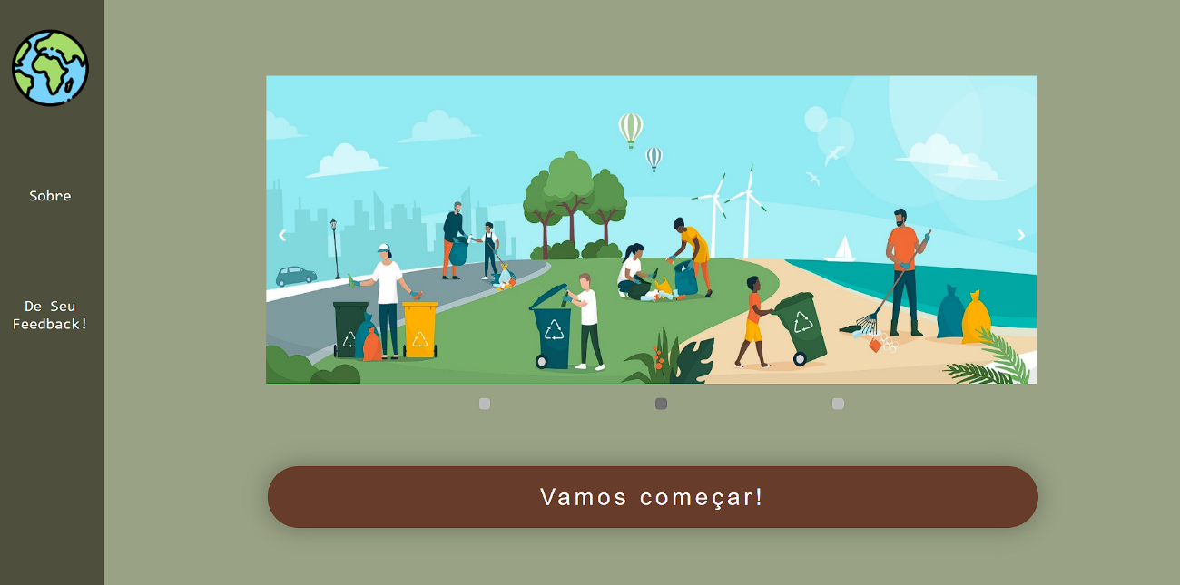

Figura 1.1 – Vamos começar!

Fonte: autor

Sobre nós: A página tem a intensão de informar e apresentar ao envolvidos no projeto, e os métodos utilizados.

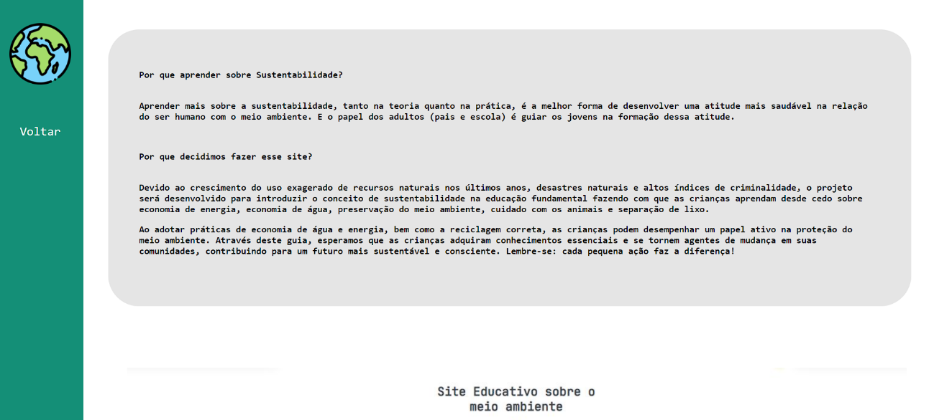

Figura 1.2 – Sobre nós

Fonte: autor

De seu Feedback: A página de feedback tem o objetivo de pegar as informações dos usuários e a sua opinião sobre o site.

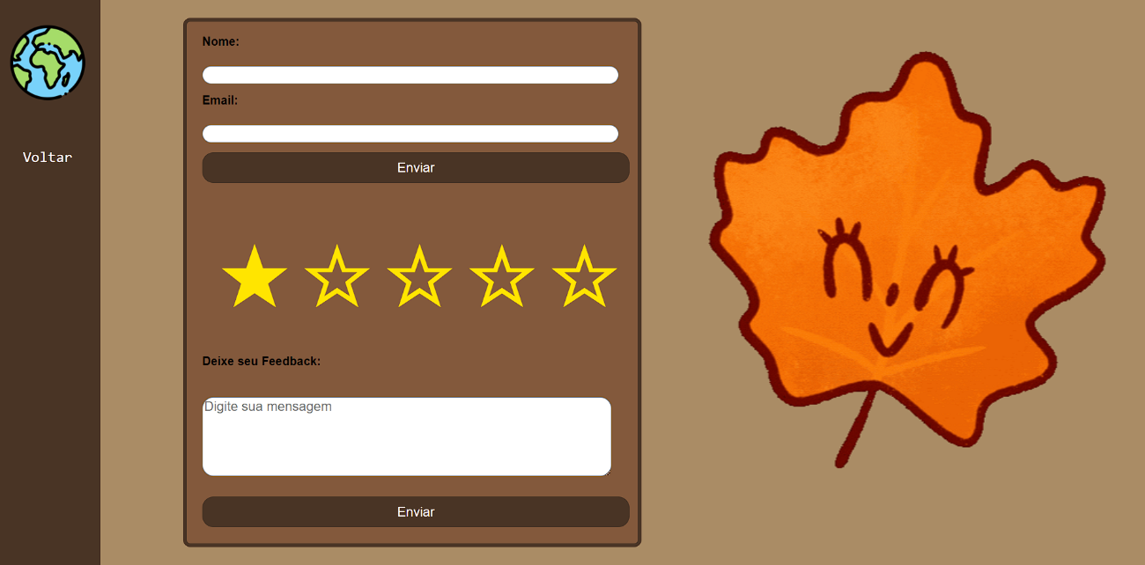

Figura 1.3 – De seu Feedback

Fonte: autor

Vamos começar: Abre um leque de opções dos mais diversos assuntos sobre a sustentabilidade e o meio ambiente, nele encontramos cinco páginas respectivas com o seu devido conteúdo, “Economia de energia”,” Cuidado com os animais”, “Reciclagem”, “Economia de água” e “Respeitar e preservar”, todos seguindo com o quiz e o texto informativo (exemplo na figura 5), e as páginas “Economia de energia” e “Reciclagem”, contendo um jogo a memória, “Respeitar e Preservar “contendo um jogo da velha.

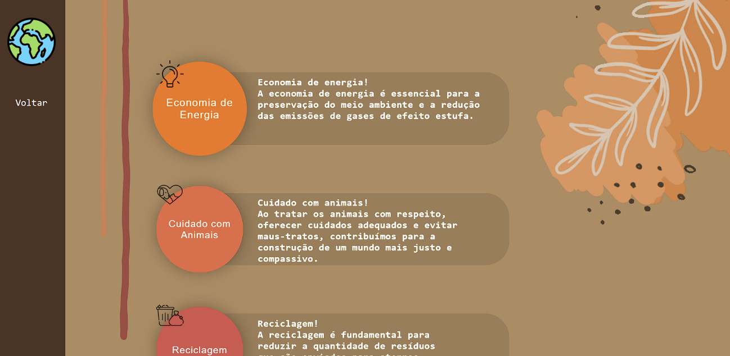

Figura 1.4 – Vamos começar

Fonte: autor

Economia de energia: A página apresenta um texto sobre a importância e o consumo da economia de energia, além de dois botões que levam para um “jogo” e um “quiz” relacionado ao conteúdo.

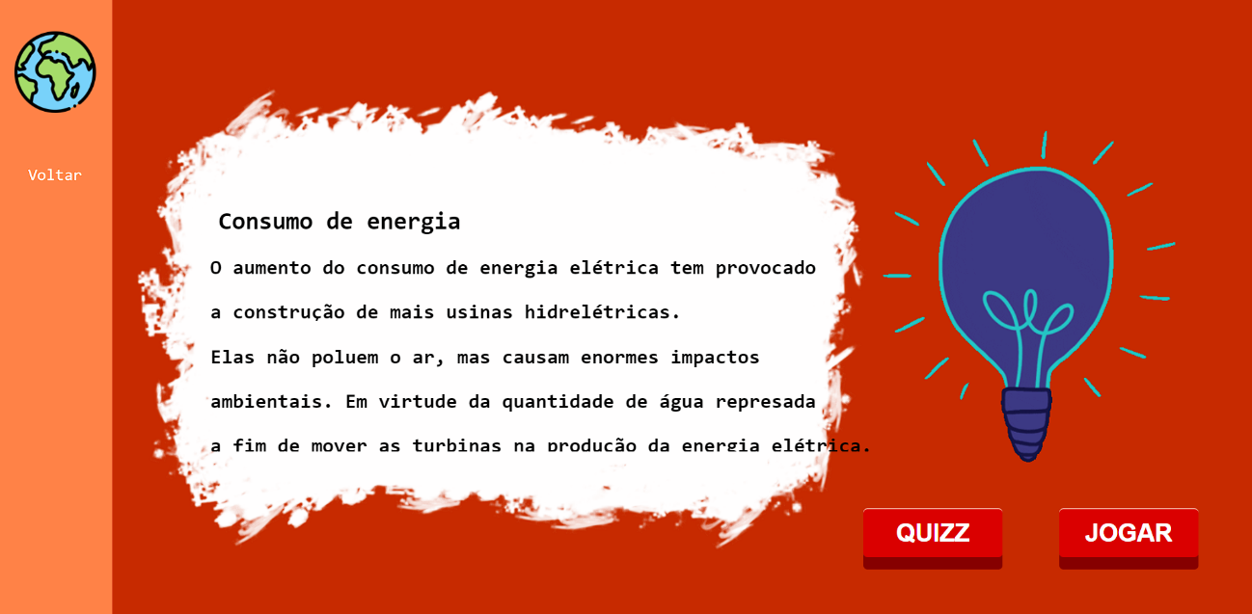

Figura 1.5 – Economia de energia

Fonte: autor

Quiz: Abre um quis com perguntas relacionadas ao devido tema.

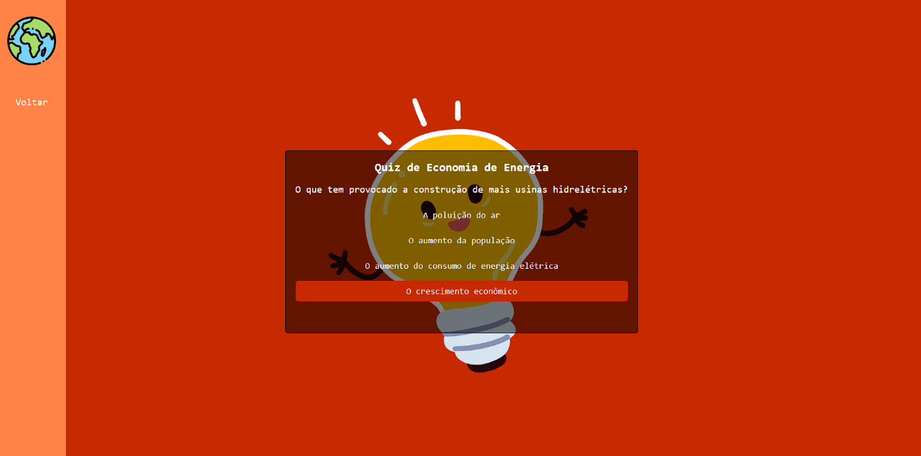

Figura 1.6 – Quiz

Fonte: autor

Tela inicial do jogo: A página tem o objetivo de receber o nome do usuário para contabilizar o tempo com o nome informado,

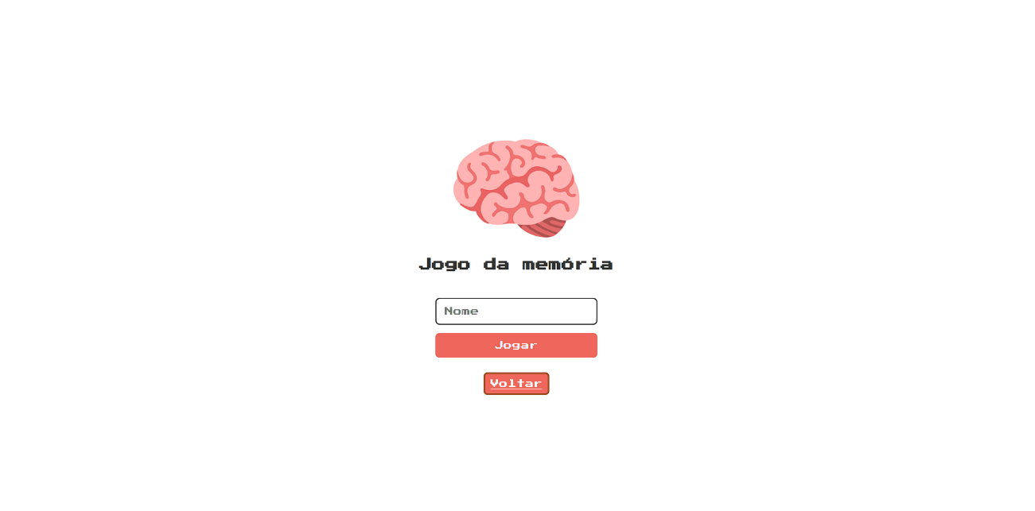

Figura 1.7 – Tela inicial do jogo

Fonte: autor

Jogo da memória: Tem o intuito de ensinar o conteúdo específico com a metodologia dos jogos.

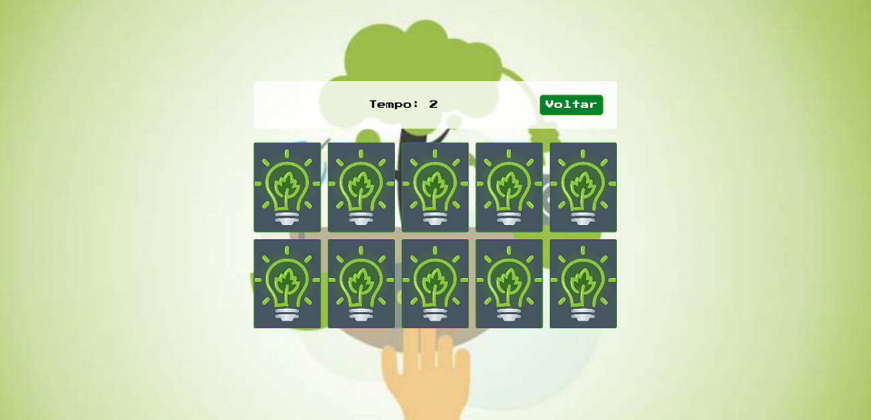

Figura 1.8 – jogo da memoria

Fonte: autor

Jogo da velha: Tem o intuito de ensinar o conteúdo específico com a metodologia dos jogos.

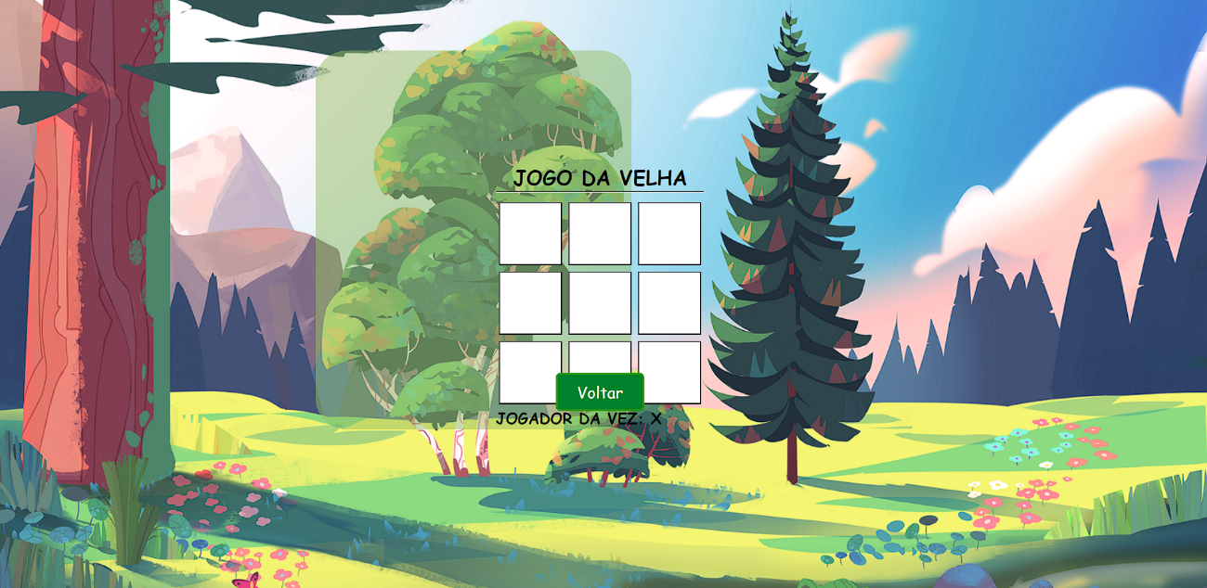

Figura 1.9 – jogo da velha

Fonte: autor

## 5.2. Requisitos Funcionais e Não Funcionais

* **Funcionais**

1. Apresentar as **informações** adicionadas no site para dar início ao tema.

1. Disponibilizar 3 **jogos** para prender a atenção da criança.

1. Garantir ***quizzes*** ao final de cada j texto para fixação do tema.

* **Não funcionais**

1. **Feedback**: Informações solicitadas ao cliente em relação a experiência passada pelo site, como o conhecimento adquirido.

1. **Página quem somos:** Quem somos é um exemplo de requisitos não funcionais, as informações passadas pelo site sobre o próprio não seriam de tanta importância.

# REFERÊNCIAS

SIERRA, Kathy; BATES, Bert. **Use a Cabeça! Java**. 2º Edição. Alta Books, 2007. p.16

FREEMAN, Elisabeth; FREEMAN, Eric. **Use a Cabeça! HTML com CSS e XHTML**. 2ª Edição. Alta Books, 2009. p.13

PRESSMAN, Roger S**. Engenharia de Software**.3º Edição. Pearson, 1995.

Playkids. **Como falar de sustentabilidade para crianças?**. Playkids, 2021. Disponível em: (<https://blog.playkids.com/como-falar-de-sustentabilidade-para-criancas/#:~:text=A%20sustentabilidade%20é%20um%20conceito,pessoas%20a%20assumirem%20hábitos%20sustentáveis>). p.29

Akatu. **Quer uma boa dica? Pratique os 8 Rs do consumo consciente**. Akatu, 2011. Disponível em: (<https://akatu.org.br/quer-uma-boa-dica-pratique-os-8-rs-do-consumo-consciente/>). p.29

Riesemberg, Amanda**. #4 Reciclar: 8 R’s da Sustentabilidade**. Nossa Causa, 2014. Disponível em: (<https://nossacausa.com/4-reciclar-8-rs-da-sustentabilidade/>). p.29

Riesemberg, Amanda. **#5 Respeitar: 8 R’s da Sustentabilidade**. Nossa Causa, 2014. Disponível em: (<https://nossacausa.com/5-respeitar-8-rs-da-sustentabilidade/>). p.29

Novos Alunos. **A importância de trabalhar a sustentabilidade na escola**. Novos Alunos, 2017. Disponível em: (<https://novosalunos.com.br/a-importancia-de-trabalhar-a-sustentabilidade-na-escola/>). p.29

# Apêndices

# Apêndice A -Termo de Abertura do Projeto

Figura 5 - Termo de Abertura do Projeto

Fonte: Autor

# Apêndice B - Domínio de Negócio

A plataforma é uma iniciativa voltada para a educação ambiental de crianças, proporcionando uma abordagem lúdica e interativa para ensinar conceitos essenciais de sustentabilidade. O objetivo é sensibilizar as crianças desde cedo sobre a importância da economia de energia e água, reciclagem, cuidado com os animais, respeito e preservação do meio ambiente.

### 2.1. Módulos Temáticos:

Divididos em categorias como "Economia de Energia", "Economia de Água", "Reciclagem", "Cuidando dos Animais", e "Respeito e Preservação", os módulos oferecem lições interativas e envolventes.

### 2.2. Quizzes Educativos:

Testes de conhecimento relacionados a cada tema, permitindo que as crianças consolidem o aprendizado de forma divertida.

### 2.3. Jogos Interativos:

* Jogo da Velha Sustentável: Uma versão temática do jogo da velha com intúito de incentivar a sociabilidade e paciência da criança e seu amigo.
* Jogos da Memória: Dois jogos da memória, cada um abordando diferentes aspectos dos temas sustentáveis. O primeiro relacionado à economia de energia e o segundo à reciclagem.

### 2.4. Testes de Conhecimento (Quizzes):

Realização de quizzes interativos para avaliar o entendimento dos temas. Todas as páginas de temas têm quizzes para a fixação de cada tema na criança.

### 2.5. Interfaces do Sistema:

A Interface do Software pode ser analisada a partir da Figura 4 - Diagrama de Navegação do Site no capítulo 4.1.

1.